

KAUNO TECHNOLOGIJOS UNIVERSITETAS

INFORMATIKOS FAKULTETAS

**P170B115 Skaitiniai metodai ir algoritmai**

**Interpoliavimas ir aproksimavimas**

**Data:** 2016-11-23

**Parengė:** Vilius Turenko

**Priėmė:**  Andrius Kriščiūnas

**KAUNAS, 2016**

# **Interpoliavimas daugianariu.**

## Užduotis

Duota interpoliuojamos funkcijos analitinė išraiška.

Pateikite interpoliacinės funkcijos išraišką, kai:

a. Taškai pasiskirstę tolygiai.

b. Taškai apskaičiuojami naudojant Čiobyševo abscises.

Interpoliavimo taškų skaičių parinkite laisvai, bet jis turėtų neviršyti 30. Pateikite du grafikus, kai interpoliacinės funkcijos apskaičiuojamos naudojant skirtingas abscises. Tame pačiame grafike vaizduokite duotąją funkciją, interpoliacinę funkciją ir netiktį.

Užduoties variantas pateiktas pirmame paveikslėlyje, kuriame nurodytas užduoties numeris, funkcijos išraiška bei bazinė funkcija.



1 pav. Užduotis.

## Užduoties sprendimas

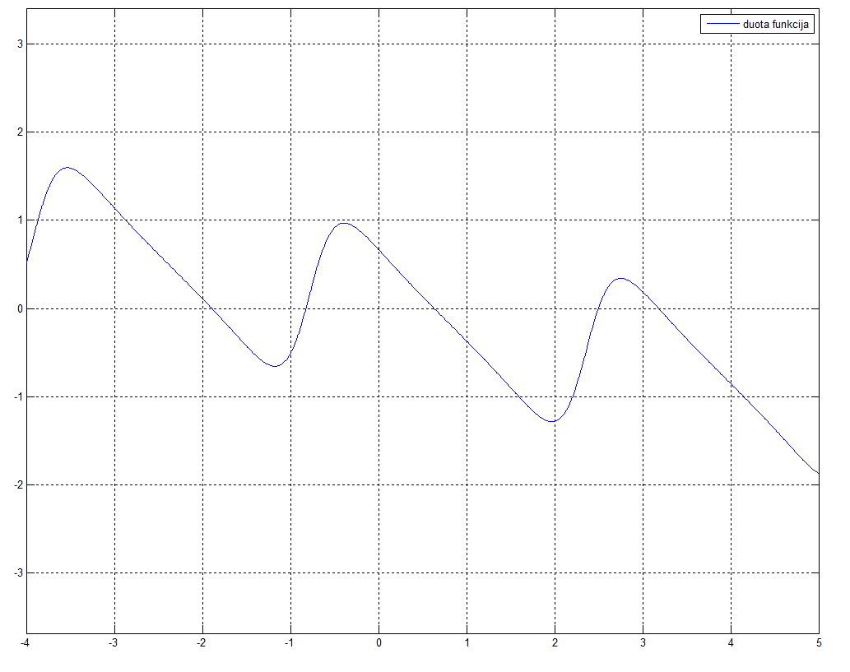

pav. 2 Duotosios funkcijos grafikas

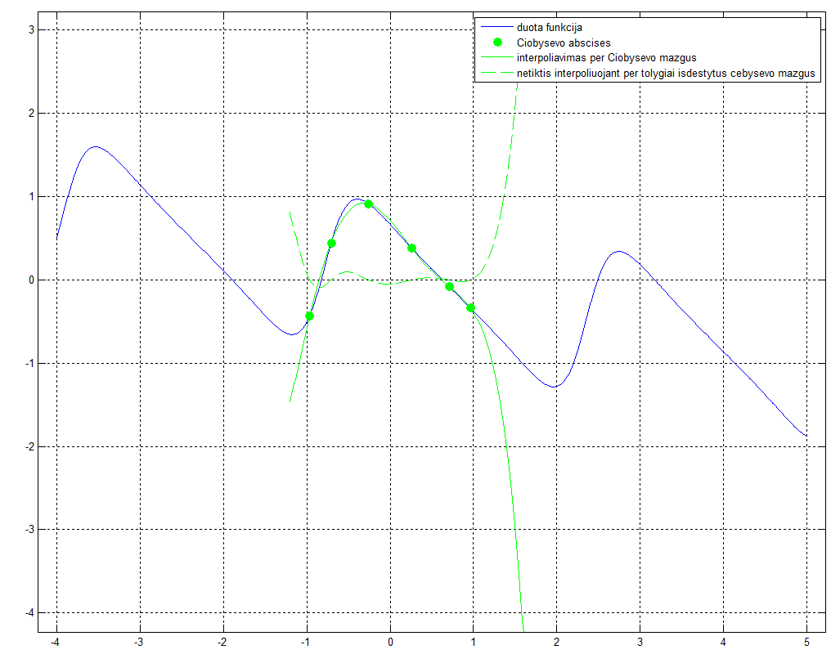

pav. 3 Interpoliuojamos funkcijos išraiška naudojant 6 Čiobyševo abscises

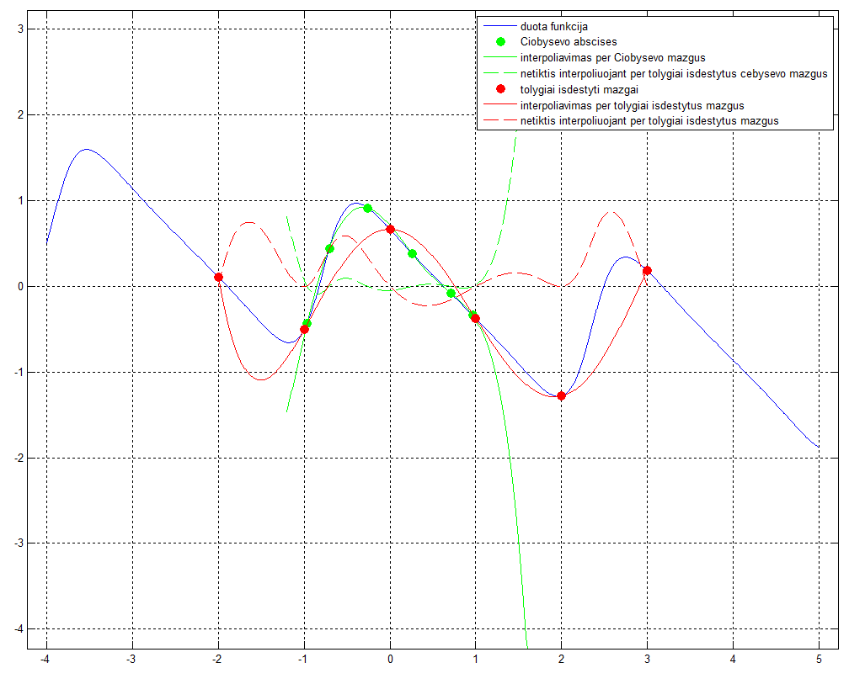

pav. 4 Interpoliuojamos funkcijos išraiškos naudojant 6 tolygiai išdėstytus mazgus bei 6 Čiobyševo abscises

1.3 Išvados:

Žiūrint į brėžiamus grafikus matome, kad interpoliavimo funkcijos išraiška visuomet kerta visus mazgus.

# **Parametrinis interpoliavimas**

## Užduotis

Naudodami nurodytą interpoliavimo metodą parinkti interpoliavimo taškus taip, kad interpoliuojančios kreivės suformuotų Jūsų vardo ir pavardės pirmąsias raides. Vienai raidei sudaryti galima panaudoti daugiau nei vieną kreivę, pvz:

Užduoties variantas yra 21 ,vadinasi, bus naudojamas antros eilės defekto splainas. Naudojant šį interpoliavimo metodą reikia pasirinkti taškus taip, kad interpoliuojančios kreivės suformuotų V bei T raides.

## Užduoties sprendimas

Ketvirtame paveikslėlyje pavaizduota raidė „V“. Penktame paveikslėlyje pavaizduota raidė „T“.

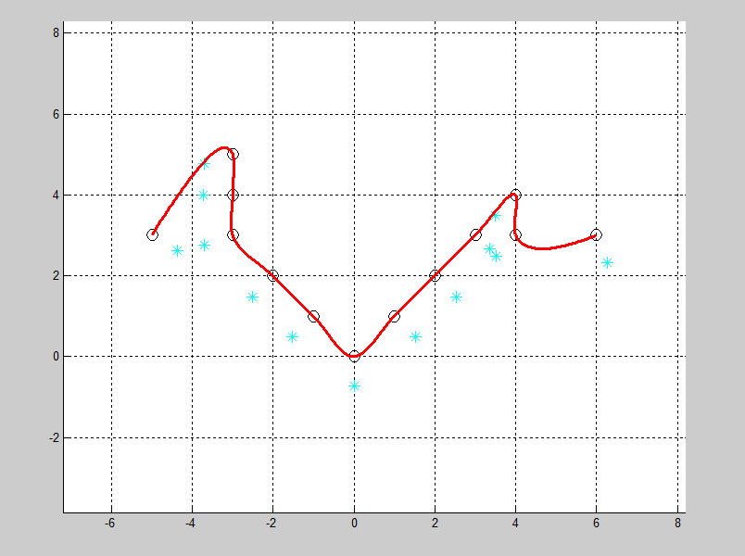

4 pav. „V“ raidės pavaizdavimas, kai interpoliavimo metodas yra antros eilės defekto splainas.

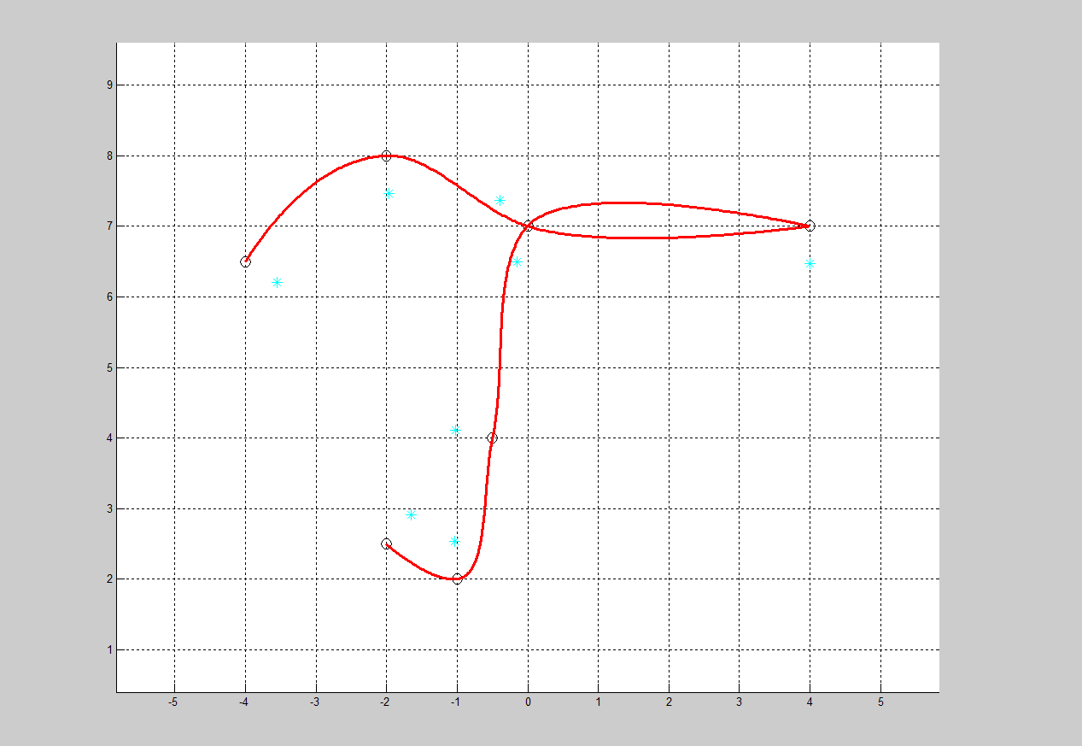

5 pav. „T“ raidės pavaizdavimas, kai interpoliavimo metodas yra antros eilės defekto splainas.

2.3 Išvados:

Kadangi užduotis atlikta naudojant antros eilės defekto splainą, tai judinant vieną tašką keičiasi tik aplink tą tašką, o ne visos linijos, tai įrodo teorijoje nurodytą teiginį, kad antros eilės defekto splainas yra lokalus, pakeitus reikšmę funkcijoje arba jos išvestinėje viename interpoliavimo taške, kinta tik su šiuo tašku susijusiu splainų forma, o ne visų. Tai leidžia interpoliuojančiai kreivei suteikti pageidaujamą formą, šiuo atveju, iš splainų sudarytos pirmosios vardo ir pavardės raidės.

# **Diskrečioji Furje aproksimacija.**

## Užduotis

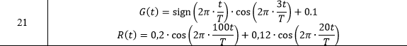

Duota analitinė periodinės funkcijos F(t) = G(t) + R(t) išraiška, kur G(t) –signalas, R(t) – triukšmas.

Reikia atlikti funkcijos F(t) aproksimavimą diskrečiąja Furje transformacija ir išskirti G(t) dviem būdais:

* atmetant harmonines dedamąsias pagal amplitudės slenkstį;
* atmetant harmonines dedamąsias pagal dažnio slenkstį.

Ataskaitoje pateikite 1) funkcijų F(t), G(t) ir R(t) grafikus; 2) funkcijos F(t) Furje aproksimacijos harmonikų amplitudes. 3) aproksimuotų funkcijų panaudojant amplitudės slenkstį ir dažnių slenkstį grafikus su paskaičiuota netiktimi. Netiktis skaičiuojama lyginant aproksimuojančią funkciją su G(t) funkcija

## Užduoties sprendimas

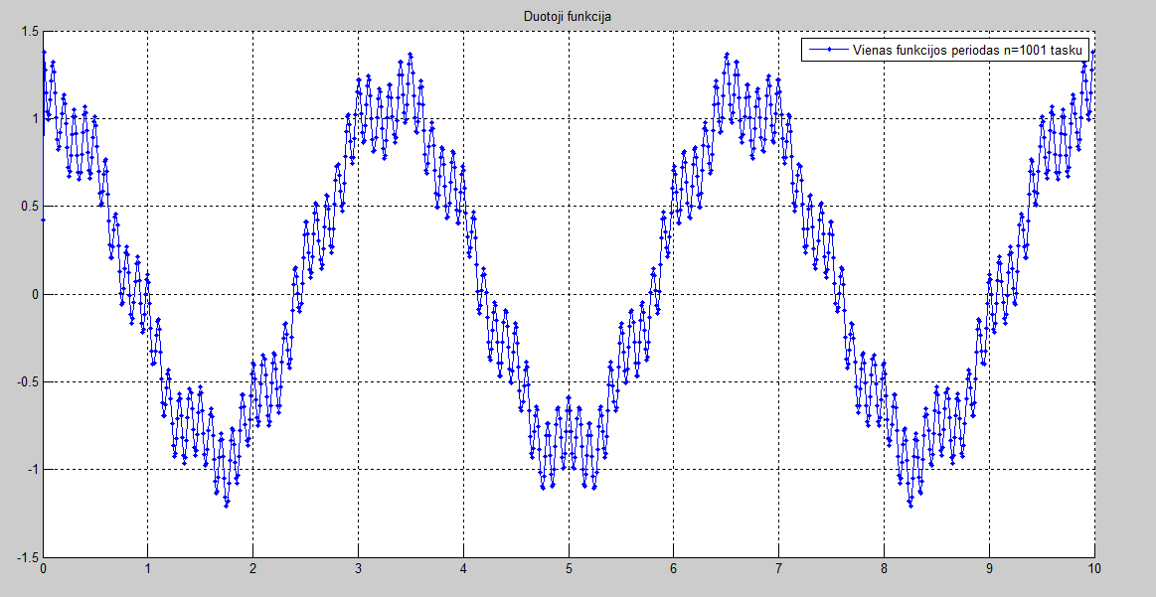

7 pav. Funkcijos F(t) grafikas

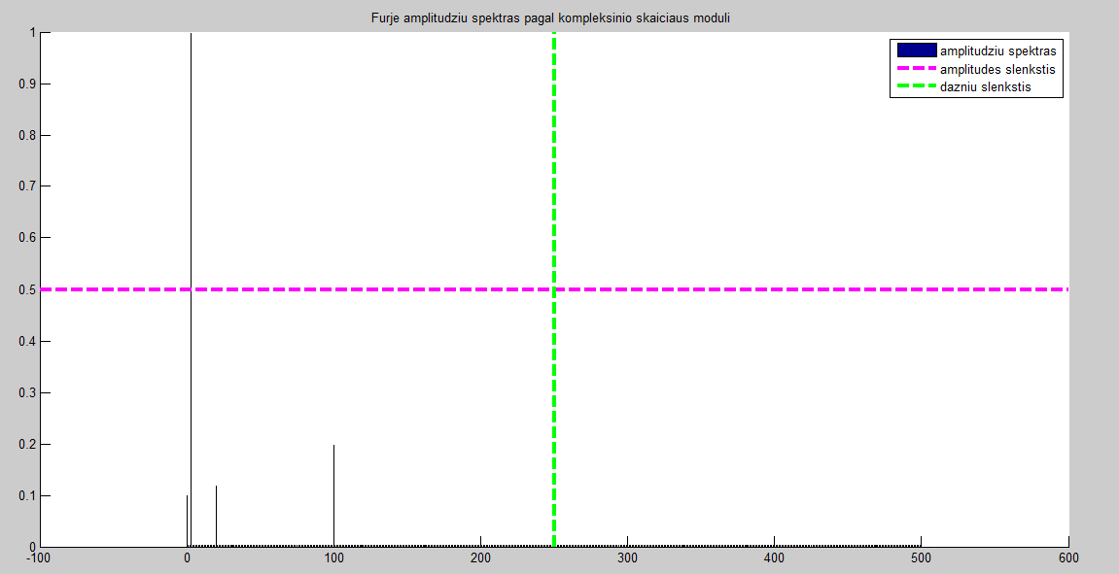

8 pav. Funkcijos F(t) amplitudžių spektras grafikas

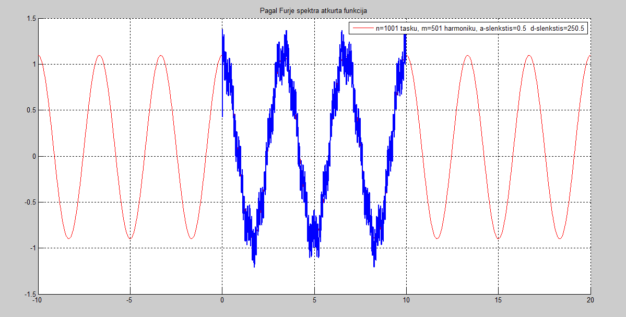

9 pav. Pagal Furję spektrą atkurtos F(t) funkcijos grafikas

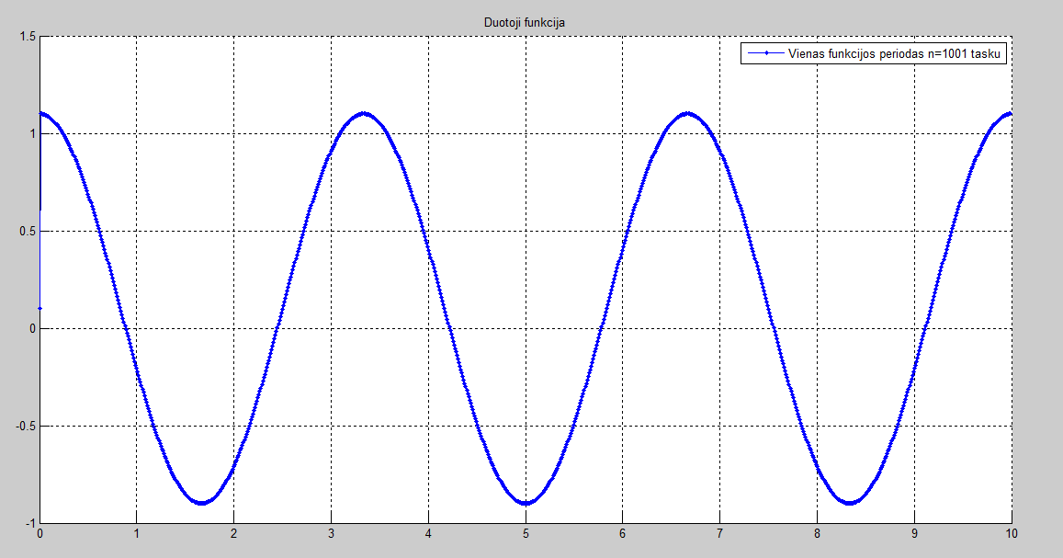

10 pav. Funkcijos G(t)(signalo) grafikas

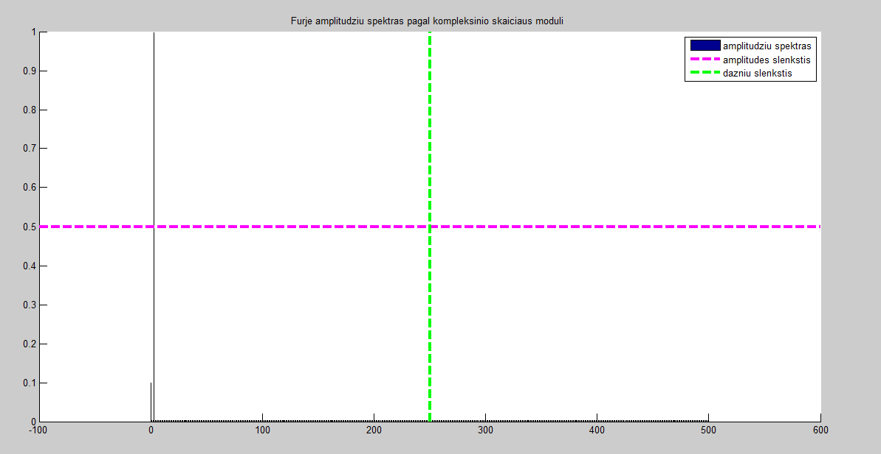

*11 pav. Funkcijos G(t) amplitudžių spektras grafikas*

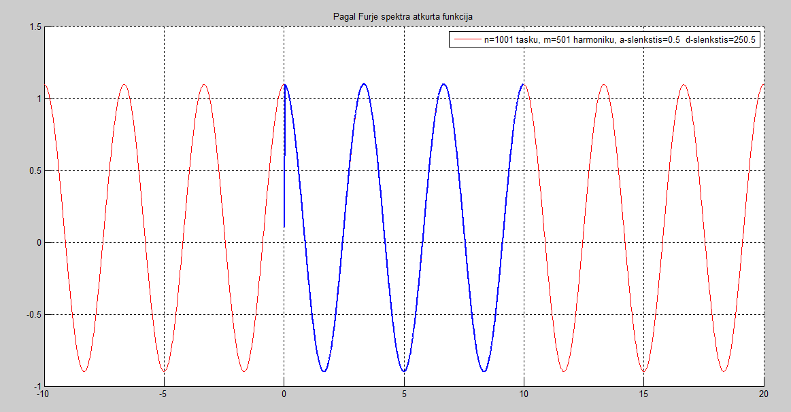

*12 pav. Pagal Furję spektrą atkurtos G(t) funkcijos grafikas*

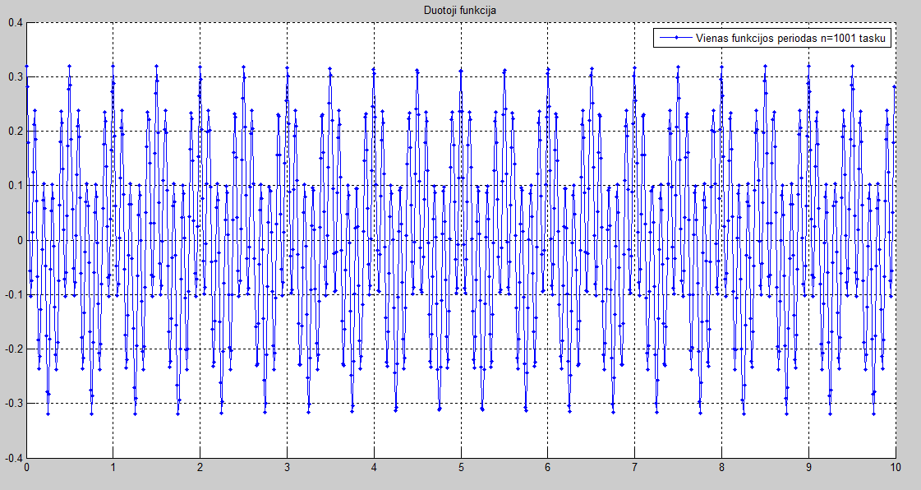

*13 pav. Funkcijos R(t) (triukšmo) grafikas*

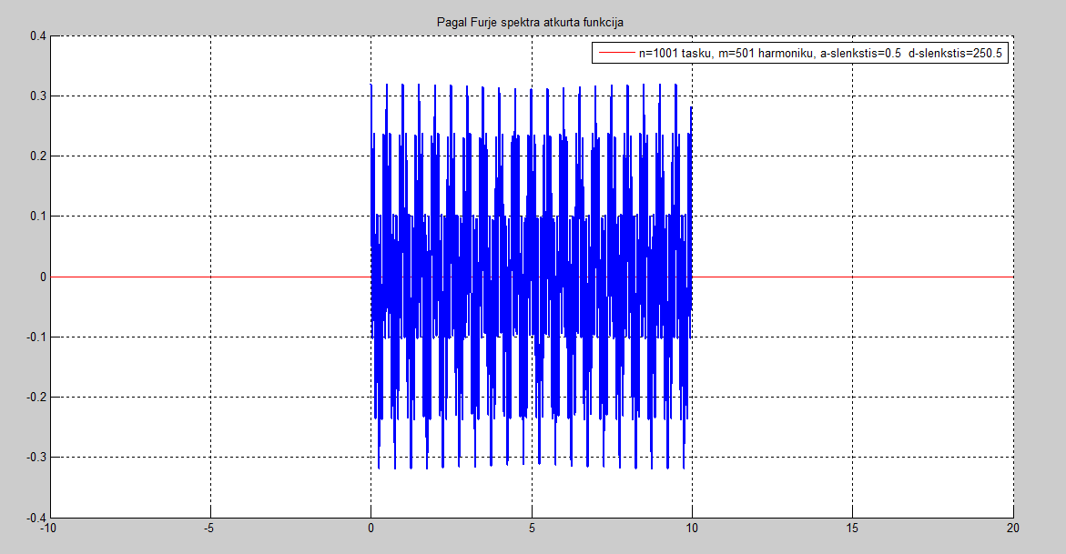

14 pav. *Pagal Furję spektrą atkurtos R(t) funkcijos grafikas*

3.3 Išvados:

* Aproksimavimas vykdomas naudojant trigonometrines bazines funkcijas sin(2πt/T) ir cos(2πt/T)
* Taškų sekos grafikuose yra periodinės, intervalai tarp jų vienodi
* Diskrečioji Furje aproksimacija vienas iš geriausių metodų taikomų signalų analizėje, jis padeda atrasti, kokie harmoninių virpesių dažniai ir amplitudes vyrauja signale, tai yra atvaizduota 8 ir 11 pav.
* Metodo pagalba, galime atvaizduoti pradinį funkcijos grafiką, atsižvelgiant į amplitudžių spektro rodmenis.